- возрастная группа (1-2 классы)
Задание1. Прочитайте схему, сложите голубя.
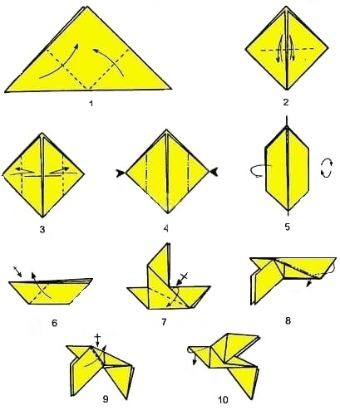

Задание 2. Используя базовые формы «Треугольник» и «Воздушный змей», сделайте любые поделки оригами.

